УПРАВЛЕНИЕ ОБРАЗОВАНИЯ
Администрации Соликамского муниципального округа
Муниципальное автономное общеобразовательное учреждение
«Средняя общеобразовательная школа №12»
(МАОУ «СОШ №12»)
Муниципальный конкурс методических и дидактических разработок
«Функциональная грамотность: от новых заданий к новым практикам»

Номинация: финансовая грамотность

Методическая разработка урока
по теме «История появления денег. Виды денег»
для обучающихся 1 класса
Разработала:
Лебедева Аделина Николаевна ,
учитель начальных классов
МАОУ «СОШ №12

Соликамск, 2025
Технологическая карта урока по финансовой грамотности

ФИО учителя | Лебедева Аделина Николаевна
Образовательная организация | Муниципальное автономное общеобразовательное учреждение «Средняя общеобразовательная школа №12 г. Соликамска Пермского края
Предмет | Финансовая грамотность
Класс | 1 класс
Тема урока | История появления денег. Виды денег.
Тип урока | Комбинированный урок
Технология построения урока | Получение новых знаний
Цель урока | Содержательная: ознакомление детей с видами денег, определить их необходимость в жизни человека, способствовать возникновению интереса к экономической сфере жизнедеятельности.
Задачи урока | Образовательные: познакомить учащихся с понятием электронные, бумажные и металлические деньги; изучить историю появления денег.  Развивающие: формировать умение зарабатывать, копить и правильно тратить денежные средства;  Воспитательные: воспитывать экономность, бережливость, предприимчивость.
Информационно- технические ресурсы | https://lesson.edu.ru/lesson/0cc6c6f3-c66c-4047-b78e-891142e5427a?backUrl=%2F60%2F03
Метода и формы обучения | Методы: беседа, объяснение, рассказ, демонстрация, иллюстрация.  Формы: фронтальная, групповая.
Основные понятия темы | Деньги, монеты, гривны, ногаты, куны, копейки.
Планируемые результаты
Предметные |  | Метапредметные | Личностные
Ученик научиться  - анализировать, обобщать, систематизировать, конкретизировать и критически оценивать информацию, включая экономико-статистическую, соотносить её с личным социальным опытом; используя обществоведческие знания, формулировать выводы, подкрепляя их аргументами;  - приобретать опыт использования знаний, включая основы финансовой грамотности, в практической деятельности и повседневной жизни; распознавание денежных купюр и монет;  - приобретать опыт составления простейших документов (личный финансовый план, заявление, резюме); |  | Овладение универсальными учебными познавательными действиями.  Базовые логические действия:  выявлять и характеризовать существенные признаки социальных явлений и процессов;  выявлять дефицит информации, данных, необходимых для решения поставленной задачи;  Базовые исследовательские действия:  использовать вопросы как исследовательский инструмент познания;  самостоятельно формулировать обобщения и выводы по результатам проведённого наблюдения, исследования, владеть инструментами оценки достоверности полученных выводов и обобщений;  оценивать на применимость и достоверность информацию, полученную в ходе исследования;  Работа с информацией:  выбирать, анализировать, систематизировать и интерпретировать информацию различных видов и форм представления;  эффективно запоминать и систематизировать информацию.  Овладение универсальными учебными коммуникативными действиями.  Общение:  воспринимать и формулировать суждения, выражать эмоции в соответствии с целями и условиями общения;  выражать себя (свою точку зрения) в устных и письменных текстах;  сопоставлять свои суждения с суждениями других участников диалога, обнаруживать различие и сходство позиций;  публично представлять результаты выполненного исследования, проекта;  Совместная деятельность:  понимать и использовать преимущества командной и индивидуальной работы при решении конкретной проблемы, обосновывать необходимость применения групповых форм взаимодействия при решении поставленной задачи;  Овладение универсальными учебными регулятивными действиями.  Самоорганизация:  выявлять проблемы для решения в жизненных и учебных ситуациях;  ориентироваться в различных подходах принятия решений (индивидуальное, принятие решения в группе);  Самоконтроль  владеть способами самоконтроля, само мотивации и рефлексии;  давать адекватную оценку ситуации и предлагать план её изменения;  учитывать контекст и предвидеть трудности, которые могут возникнуть при решении учебной задачи, адаптировать решение к меняющимся обстоятельствам;  объяснять причины достижения (не достижения) результатов деятельности, давать оценку приобретённому опыту, уметь находить позитивное в произошедшей ситуации;  Эмоциональный интеллект:  различать, называть и управлять собственными эмоциями и эмоциями других;  выявлять и анализировать причины эмоций;  ставить себя на место другого человека, понимать мотивы и намерения другого;  регулировать способ выражения эмоций.  Принятие себя и других:  осознанно относиться к другому человеку, его мнению;  признавать своё право на ошибку и такое же право другого;  принимать себя и других, не осуждая;  открытость себе и другим;  осознавать невозможность контролировать всё вокруг. | Готовность к разнообразной учебной деятельности, стремление к взаимопониманию и взаимопомощи.  Освоение обучающимися социального опыта, основных социальных ролей, соответствующих ведущей деятельности возраста.  Навык выявления и связывания образов, способность формирования новых знаний, в том числе способность формулировать идеи, понятия, гипотезы об объектах и явлениях, в том числе ранее неизвестных, осознавать дефицит собственных знаний и компетентностей, планировать своё развитие.  Умение анализировать и выявлять взаимосвязи природы, общества и экономики.

№ п/п | Этап | Время | Деятельность учителя | Деятельность учащихся | Формируемые УУД
1. | Орг. момент |  | Рассадка учеников на 3 группы. При в ходе в класс, дети выбирают один из трех цветов карточек, и распределяются на 3 группы по цветовой гамме.  Учитель приветствует обучающихся, проверяет готовность детей к уроку, содействует организации внимания учеников, создает ситуацию успеха.  -Если у тебя хорошее настроение, то постарайся сделать так, чтобы у твоего соседа появилась радость на душе и улыбка на устах. Молодцы ребята. Зарядились положительными эмоция на весь урок. | Готовятся к уроку, включаются в учебный процесс | Коммуникативные: планирование сотрудничества с учителем и сверстниками. Регулятивные: организация своей учебной деятельности Личностные: мотивация учения
2. | Актуализация опорных знаний и способов действий |  | На столе лежат предметы (газированная вода, шоколад, книга).  - Ребята! Вы можете сейчас купить эти товары? (Да – Нет)  - А что нужно иметь для покупки этих товаров? (Деньги) | Мобилизуют интерес, внимание, отвечают на вопросы учителя. Предлагают варианты ответов | Познавательные: умение осознанно и произвольно строить речевое высказывание в устной форме. Личностные: самоопределение. Коммуникативные: умение вступать в диалог, участвовать в коллективном обсуждении вопроса.
3. | Этап целеполагания. |  | - Итак, тема нашего занятия определена. «История появления денег. Виды денег, роль денег в жизни человека».  На сегодняшнем уроке пойдет речь о: «Финансовой грамотности»  Как вы думаете, что означает слово грамотность? (умение читать, писать, считать)  А финансовая грамотность? Кто знает, что это такое? (правильное обращение с деньгами и умением их расходовать) | Определяют тему и цель урока. Записывают тему урока в тетрадь. Выдвигают предположения по поводу изучаемой темы. Отвечают на заданные вопросы, выявляют причины затруднений. | Познавательные: структурирование собственных знаний. Коммуникативные: умение слушать учителя и отвечать на вопросы; умение полно и точно выражать свои мысли; Регулятивные: контроль и оценка процесса и результатов деятельности. Личностные: формирование интеллектуальных умений (выделять главное, сравнивать, строить рассуждения, обобщать).
4. | Изучение и освоение нового материала.  Осуществление учебных действий по освоению нового материала |  | - Сегодня на занятии я вам расскажу, что такое деньги и как они появились. Но вначале, я хочу спросить у вас, что вы знаете о деньгах, для чего они нужны?  - Правильно, ребята, деньги - это такой предмет, которым мы расплачиваемся за что-то.  - За что расплачиваются деньгами? Правильно, деньгами расплачиваются за покупки, за оказанную услугу, работу. Родители получают деньги там, где они работают.  - Вот сейчас мы поиграем в такую игру, которая называется «Что можно купить за деньги».  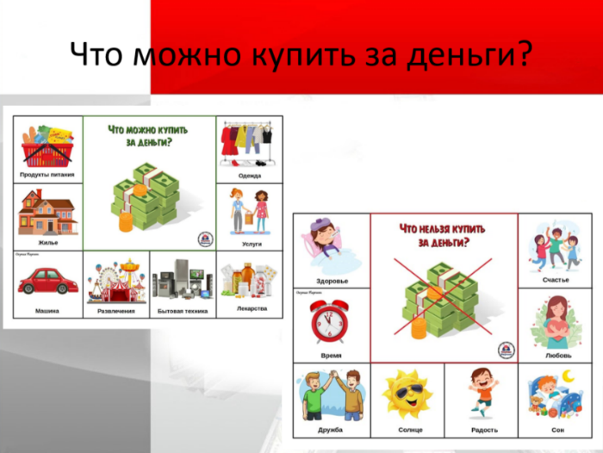  (Учитель раздаёт ребятам карточки, которые нужно распределить на 2 группы: что можно купить за деньги, а чего купить нельзя).  - Ребята, все вы видели, как выглядят деньги. А как появились первые деньги? И откуда пошло само слово «деньги»? А какими были первые монеты и банкноты?  - Что такое монета?  - Давайте посмотрим, как же толкуется слово монета из словаря иностранных слов русского языка.  Заслушиваются трактовки из словаря:  Монета - металлический знак с надписью и изображением,  Монета - ходячая чеканная ценность, известного веса и пробы, деньга.  Монета - денежный знак, изготовленный из металла.  Само слово «монета» придумали жители Древнего Рима.  Чтобы обмен был проще, люди стали думать, какой предмет наиболее подходит для этого. Как вы сказали ранее, пробовали многое: скот, меха, птичьи перья, даже сушеную рыбу.  - Как вы думаете, удобны ли были такие деньги?  - А почему нет?  - Постепенно люди поняли, что деньги должны быть постоянными. Они не должны портиться, должны быть легкими и ценными.  - Первые металлические деньги имели форму брусков, колец, прутиков, слитков. Они не портились, не занимали много места. И главное - ими можно было расплачиваться за любой товар. Покупать и продавать товары с помощью монет стало гораздо удобнее, чем с помощью перьев или ракушек. Поэтому постепенно монеты распространились по всему миру и используются до сих пор.  - Сначала у наших предков своих монет не было, а деньгами служили меховые шкурки. Но потом - 12 столетий назад – на Руси появились иностранные серебряные монеты. В основном это были арабские дирхемы.  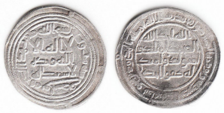  Монеты бывают: 1 копейка, 5 копеек, 10 копеек, 50 копеек, 1 рубль, 2 рубля, 5 рублей и 10 рублей.  - Человечество менялось, и монеты менялись вместе с ним. Товаров становилось всё больше, и нужно было всё больше денег. А золота и серебра не так уж и много. К тому же монеты из этих драгоценных металлов дорогие, и покупать на них что-то дешёвое, скажем яблоко или кружку молока, неудобно. Поэтому очень скоро люди стали делать монеты из более дешёвых металлов - меди, бронзы и чугуна.  - Слово «деньги» известно у нас с конца XIV века.  В древнерусском языке употреблялось и единственное число - деньга.  Ученые предполагают, что оно могло быть занесено на Русь из Ирана торговыми людьми или путешественниками.  В Древней Руси рублей и копеек еще не знали. Стоимость вещей оценивались в таких денежных и весовых единицах, как гривны, ногаты, куны.  Гривна - это слиток серебра примерно в 200 гр.;  Ногата и куна - это часть гривны  Часто так получалось, что нужно было уплатить не гривну, а половину гривны, треть, четверть.  От слова «рубить» (древнее - рубь - край, грань) и произошло название рубль.  При Иване Грозном в XVI веке появилась копейка. Тогда были выпущены монеты, на которых изображался всадник с копьем в руке.  - Наиболее удобной в обращении оказалась круглая форма монеты.  - Самыми первыми в мире бумажные деньги начали использовать китайцы более 1000 лет назад. 29 декабря 255 лет назад в России введены в обращение первые бумажные деньги, при императрице Екатерине II. | Участвуют в беседе. Запись основных моментов урока в тетрадь. Выделяют главное, изучают раздаточный материал.  Осуществляют самопроверку. | Познавательные: самостоятельное выделение и формулирование познавательной цели; воспроизводить по памяти информацию, необходимую для решения учебной задачи; установление причинно-следственных связей.  Личностные: умение соблюдать дисциплину на уроке, уважительно относиться к учителю и одноклассникам. Коммуникативные: умение слушать учителя и отвечать на вопросы, осознанно строят речевые высказывания  Предметные: приобретать опыт распознавания монет и денег разного достоинства, разных стран.
5. | Проверка первичного усвоения |  | Шаг 3. Задание. Распредели купюры и монеты на 2 группы: деньги России и деньги других стран.  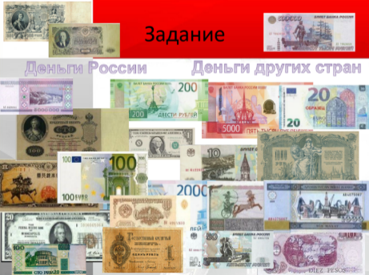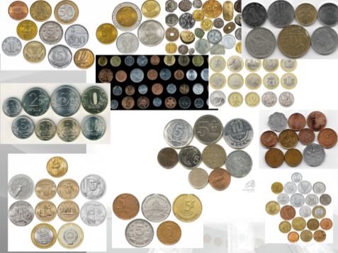 | Самостоятельно раскладывают деньги и монеты разных стран. Дают пояснения и комментарии | Регулятивные: участвовать в коллективном обсуждении проблемы, интересоваться чужим мнением, высказывать свое, планировать свою  деятельность для  достижения цели,  осуществлять самоконтроль Личностные: уважительно относиться к учителю и одноклассникам. Коммуникативные: умение слушать учителя и отвечать на вопросы.  Познавательные: осознавать неполноту знаний, проявлять интерес к новому содержанию
6. | Применение изученного материала  Применение знаний, в том числе в новых ситуациях |  | Шаг 5. Посмотрите видеоролик «Первые бумажные деньги в России»  (https://yandex.ru/video/preview/16683292594289954849 ) и выполните задания:  1. Кто стал использовать первые деньги и когда? (Китайцы, 1000 лет назад)  2. При какой императрице деньги появились в России? (Екатерина II)  3. Что такое ассигнация? (новые бумажные деньги)  4. Как назывались деньги с изображением императрицы Екатерины? (Екатеринки)  5. Какими деньгами больше пользуются в современном мире? (электронными, карты) | Участвуют в беседе. Запись основных моментов урока в тетрадь. Работают с текстом, выделяют главное, изучают рисунки, схемы, готовят выступление.  Осуществляют самопроверку. | Коммуникативные: умения работать с видеоинформацией; отвечать на вопросы; умение выражать свои мысли, умение планировать учебное сотрудничество. Личностные: мотивировать свои действия. Познавательные: научиться воспринимать и анализировать информацию. Осознавать неполноту знаний, проявлять интерес к новому содержанию.  Предметные: анализировать, обобщать, систематизировать, конкретизировать и критически оценивать информацию; используя обществоведческие знания, формулировать выводы, подкрепляя их аргументами;
7. | Домашнее задание |  | Предлагает домашнее задание на выбор:  - придумать свою денежную купюру. Нарисовать на листе формата А4.  - Найти пословицы и поговорки о деньгах. | Выбирают домашнее задание самостоятельно. | Регулятивные  Волевая саморегуляция.  Оценка своих возможностей,  выбор посильного уровня  задания.  Личностные  Адекватное реагирование на  трудности
8. | Рефлексия |  | Предлагает назвать три момента, которые получились хорошо в процессе урока, и предложить одно действие, которое улучшит работу на следующем уроке. | Называют три момента, которые получились хорошо в процессе урока, и предлагают одно действие, которое улучшит работу на следующем уроке. | Регулятивные: оценивание собственной деятельности на уроке

